**軟體品質管理專案報告**

美膚諮詢小秘書

趙伯元

**任務規劃-使用任務看板**

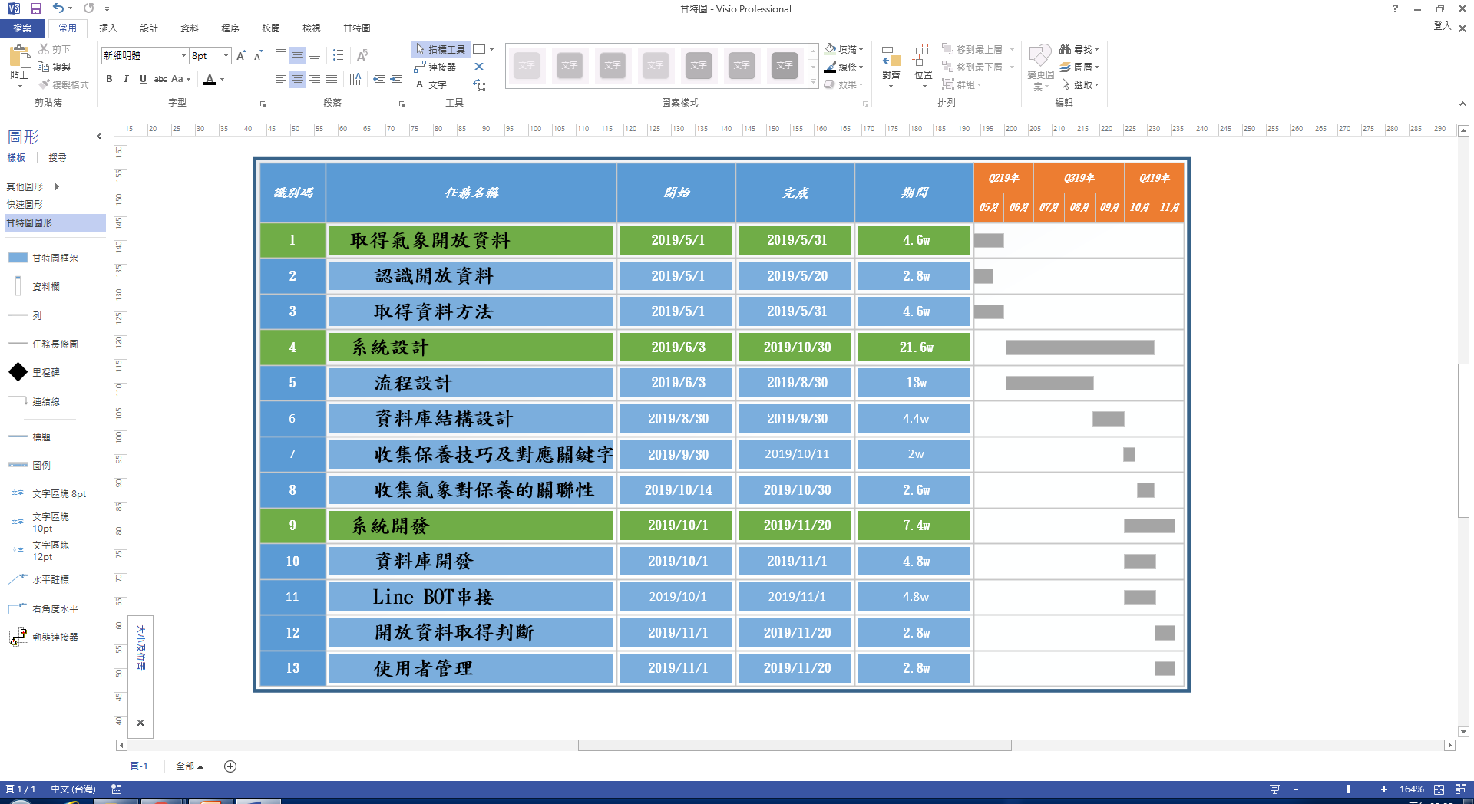

|  |  |  |  |
| --- | --- | --- | --- |
| **任務名稱** | **保養品廠商** | **系統設計師** | **(委外)工程師** |
| **取得氣象開發資料** |  |  |  |
| 認識開放資料 |  | **■** |  |
| 取得資料方法 |  | **■** | **■** |
| **系統設計** |  |  |  |
| 流程設計 | **■** | **■** |  |
| 資料庫結構設計 |  | **■** |  |
| 保養技巧內容 | **■** | **■** |  |
| 氣象對保養的關聯性 | **■** | **■** |  |
| **系統開發** |  |  |  |
| 資料庫開發 |  |  | **■** |
| Line BOT串接 |  |  | **■** |
| 開放資料取得判斷 |  |  | **■** |
| 使用者管理設定 |  |  | **■** |